## ΚΕΦ 6 - 6.1 Η έννοια της συνάρτησης

**2ο Θέμα**

## ΘΕΜΑ 1244

Δίνεται η συνάρτηση: $f(x)=\left\{\begin{matrix}2x+4,x<0 \\ x-1,x≥0\end{matrix}\right.$

**α)** Να δείξετε ότι $f\left(-1\right)=f\left(3\right)$ (Μονάδες 13)

**β)** Να προσδιορίσετε τις τιμές του x∈ΙR, ώστε: $f\left(x\right)=0$ (Μονάδες 12)

## ΘΕΜΑ 1255

Δίνεται η συνάρτηση: $f\left(x\right)=\frac{x+2}{x^{2}-x-6}$

**α)** Να βρείτε το πεδίο ορισμού της συνάρτησης f. (Μονάδες 15)

**β)** Να δείξετε ότι: $f\left(2\right)+f\left(4\right)=0$. (Μονάδες 10)

## ΘΕΜΑ 1263

Η απόσταση y (σε χιλιόμετρα) ενός αυτοκινήτου από μια πόλη Α, μετά από x λεπτά, δίνεται από τη σχέση: $y=35+0,8x$

**α)** Ποια θα είναι η απόσταση του αυτοκινήτου από την πόλη Α μετά από 25 λεπτά;

(Μονάδες 12)

**β)** Πόσα λεπτά θα έχει κινηθεί το αυτοκίνητο, όταν θα απέχει 75 χιλιόμετρα από την πόλη Α; (Μονάδες 13)

## ΘΕΜΑ 1283

Δίνεται η συνάρτηση f, με $f(x)=\left\{\begin{matrix}8-x,x<0 \\ 2x+5,x≥0\end{matrix}\right.$.

**α)** Να δείξετε ότι $f\left(-5\right)=f\left(4\right)$. (Μονάδες 13)

**β)** Να βρείτε τις τιμές του x∈ΙR, ώστε $f\left(x\right)=9$. (Μονάδες 12)

## ΘΕΜΑ 1295

Δίνεται η συνάρτηση $f\left(x\right)=\frac{x^{3}-16x}{x-4}$

**α)** Να βρείτε το πεδίο ορισμού της συνάρτησης f και να αποδείξετε ότι, για τα x που ανήκουν στο πεδίο ορισμού της, ισχύει $f\left(x\right)=x^{2}+4x$. (Μονάδες 15)

**β)** Να βρείτε τις τιμές του x για τις οποίες ισχύει $f\left(x\right)=32$. (Μονάδες 10)

## ΘΕΜΑ 1297

Δίνεται η συνάρτηση: $f\left(x\right)=x+\frac{1}{x}$, $x≠0$.

**α)** Να υπολογίσετε την τιμή της παράστασης: $A=f\left(\frac{1}{2}\right)+f\left(1\right)-f\left(2\right)$. (Μονάδες 10)

**β)** Να λύσετε την εξίσωση $f\left(x\right)=\frac{5}{2}$. (Μονάδες 15)

## ΘΕΜΑ 1307

Δίνεται η συνάρτηση g, με $g(x)=\frac{2x^{2}-4x+μ}{x+1}$. Αν η γραφική παράσταση της συνάρτησης g διέρχεται από το σημείο Α(1,4),

**α)** να δείξετε ότι $μ=-6$. (Μονάδες 9)

**β)** να βρείτε το πεδίο ορισμού της συνάρτησης. (Μονάδες 9)

**γ)** για $μ=-6$ να απλοποιήσετε τον τύπο της συνάρτησης. (Μονάδες 7)

## ΘΕΜΑ 1354

Δίνεται η συνάρτηση f, με $f\left(x\right)=\frac{2x^{2}-5x+3}{x^{2}-1}$.

**α)** Να βρείτε το πεδίο ορισμού της Α. (Μονάδες 5)

**β)** Να παραγοντοποιήσετε το τριώνυμο $2x^{2}-5x+3$ (Μονάδες 10)

**γ)** Να αποδείξετε ότι για κάθε x∈A ισχύει: $f\left(x\right)=\frac{2x-3}{x+1}.$ (Μονάδες 10)

## ΘΕΜΑ 1372

Δίνεται η συνάρτηση f, με: $f\left(x\right)=\left\{\begin{matrix}2x-5,x≤3 \\ x^{2},3<x<10\end{matrix}\right.$

**α)** Να γράψετε το πεδίο ορισμού της συνάρτησης f σε μορφή διαστήματος.

(Μονάδες 8)

**β)** Να υπολογίσετε τις τιμές f(−1), f(3) και f(5). (Μονάδες 8)

**γ)** Να λύσετε την εξίσωση $f\left(x\right)=25$. (Μονάδες 9)

## ΘΕΜΑ 1385

**α)** Να παραγοντοποιήσετε το τριώνυμο $x^{2}-5x+6$.

(Μονάδες 12)

**β)** Δίνεται η συνάρτηση $f(x)=\frac{x-2}{x^{2}-5x+6}.$

**i)** Να βρείτε το πεδίο ορισμού Α της συνάρτησης. (Μονάδες 5)

**ii)** Nα αποδείξετε ότι για κάθε x∈A ισχύει: $f(x)=\frac{1}{x-3}$ (Μονάδες 8)

**4ο Θέμα**

## ΘΕΜΑ 1389 (αποσύρθηκε!)

Δίνεται συνάρτηση $g(x)=\frac{\left(x^{2}-1\right)\left(x^{2}-4\right)}{x^{2}+κx+λ}$, η οποία έχει πεδίο ορισμού το ΙR−{−2,1}.

**α)** Να βρείτε τις τιμές των κ και λ. (Mονάδες 9)

**β)** Για $κ=1$ και $λ=-2$,

**i)** να απλοποιήσετε τον τύπο της g. (Μονάδες 9)

**ii)** να δείξετε ότι: $g(α+3)>g(α)$, όταν α∈(−1,1)∪(1,2). (Μονάδες 7)

## ΘΕΜΑ 1390 (αποσύρθηκε!)

Δίνεται συνάρτηση $g(x)=\frac{\left(x^{2}-1\right)\left(x^{2}-4\right)}{x^{2}+κx+λ}$, η οποία έχει πεδίο ορισμού το ΙR−{−2,1}.

**α)** Να βρείτε τις τιμές των κ και λ. (Mονάδες 9)

**β)** Για $κ=1$ και $λ=-2$,

**i)** να απλοποιήσετε τον τύπο της g. (Μονάδες 9)

**ii)** να δείξετε ότι: $g(α)⋅g(β)>0$, όταν α,β∈(−1,1)∪(1,2). (Μονάδες 7)

## ΘΕΜΑ 1454

Δίνεται η συνάρτηση: $f(x)=\sqrt{x^{2}-x+\frac{α}{4}}$

**α)** Να βρείτε τις τιμές του πραγματικού αριθμού α, ώστε το πεδίο ορισμού της συνάρτησης f να είναι το σύνολο IR. (Μονάδες 10)

**β)** Αν είναι γνωστό ότι η γραφική παράσταση της συνάρτησης f διέρχεται από το σημείο $A\left(0,\frac{1}{2}\right)$, τότε:

**i)** Να αποδείξετε ότι $α=1$ και να γράψετε τον τύπο της χωρίς το σύμβολο της τετραγωνικής ρίζας. (Μονάδες 7)

**ii)** Να λύσετε την εξίσωση $f(x)=\frac{1}{2}$. (Μονάδες 8)

## ΘΕΜΑ 1457

Δίνεται η εξίσωση: $x^{2}-x+λ-λ^{2}=0$ με παράμετρο λ∈IR

**α)** Να βρείτε τη διακρίνουσα Δ της εξίσωσης και να αποδείξετε ότι η εξίσωση έχει ρίζες πραγματικές για κάθε λ∈IR (Μονάδες 10)

**β)** Για ποια τιμή του λ η εξίσωση (1) έχει δύο ρίζες ίσες; (Μονάδες 6)

**γ)** Να βρείτε το λ, ώστε η συνάρτηση $f(x)=\sqrt{x^{2}-x+λ-λ^{2}}$ να έχει πεδίο ορισμού το IR. (Μονάδες 9)

## ΘΕΜΑ 1495

Θεωρούμε ορθογώνιο τρίγωνο ΑΒΓ $\left(Α=90^{ο}\right)$ με κάθετες πλευρές που έχουν μήκη x,y τέτοια, ώστε: $x+y=10$.

**α)** Να αποδείξετε ότι το εμβαδόν του τριγώνου ΑΒΓ συναρτήσει του x δίνεται από τον τύπο: $E(x)=\frac{1}{2}\left(-x^{2}+10x\right)$, x∈(0,10). (Μονάδες 9)

**β)** Να αποδείξετε ότι $E(x)≤\frac{25}{2}$ για κάθε x∈(0,10). (Μονάδες 8)

**γ)** Για ποια τιμή του x∈(0,10) το εμβαδόν E(x) γίνεται μέγιστο, δηλαδή ίσο με $\frac{25}{2}$; Τι παρατηρείτε τότε για το τρίγωνο ΑΒΓ; (Μονάδες 8)

## ΘΕΜΑ 1501

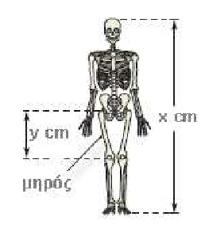Οι ανθρωπολόγοι για να προσεγγίσουν το ύψος ενός ενήλικα, χρησιμοποιούν τις παρακάτω εξισώσεις που παριστάνουν τη σχέση μεταξύ του μήκους y (σε cm) οστού του μηρού και του ύψους x (σε cm) του ενήλικα ανάλογα με το φύλο του:

Γυναίκα: $y=0,43x-26$

Άνδρας: $y=0,45x-31$

**α)** Ένας ανθρωπολόγος ανακαλύπτει ένα μηριαίο οστό μήκους 38,5 cm που ανήκει σε γυναίκα. Να υπολογίσετε το ύψος της γυναίκας. (Μονάδες 8)

**β)** Ο ανθρωπολόγος βρίσκει μεμονωμένα οστά χεριού, τα οποία εκτιμά ότι ανήκουν σε άντρα ύψους περίπου 164 cm. Λίγα μέτρα πιο κάτω, ανακαλύπτει ένα μηριαίο οστό μήκους 42,8 cm που ανήκει σε άντρα. Είναι πιθανόν το μηριαίο οστό και τα οστά χεριού να προέρχονται από το ίδιο άτομο; Να αιτιολογήσετε την απάντησή σας. (Μονάδες 8)

**γ)** Να εξετάσετε αν μπορεί ένας άνδρας και μια γυναίκα ίδιου ύψους να έχουν μηριαίο οστό ίδιου μήκους. (Μονάδες 9)

## ΘΕΜΑ 1505

Ένα δημοτικό κολυμβητήριο έχει σχήμα ορθογώνιο παραλληλόγραμμο ΑΒΓΔ, με διαστάσεις 15 m και 25 m. Ο δήμος, για λόγους ασφαλείας, θέλει να κατασκευάσει γύρω από το κολυμβητήριο μια πλακοστρωμένη ζώνη με σταθερό πλάτος x m ($x>0$), όπως φαίνεται στο παρακάτω σχήμα.

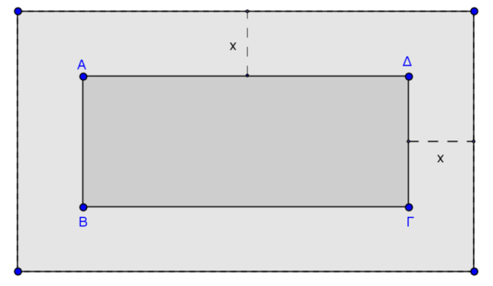

**α)** Να αποδείξετε ότι το εμβαδόν της ζώνης δίνεται από τη σχέση: $E\left(x\right)=4x^{2}+80x$, $x>0$ (Μονάδες 9)

**β)** Να βρεθεί το πλάτος x της ζώνης, αν αυτή έχει εμβαδό $E=500 m^{2}$. (Μονάδες 7)

**γ)** Ποιο μπορεί να είναι το πλάτος της ζώνης, αν αυτή έχει εμβαδόν μικρότερο από 500 $m^{2}$; Να αιτιολογήσετε την απάντησή σας. (Μονάδες 9)

## ΘΕΜΑ 1506

Ένα ορθογώνιο παραλληλόγραμμο έχει περίμετρο $Π=40$ cm. Αν x cm είναι το μήκος του παραλληλογράμμου, τότε:

**α)** Nα αποδείξετε ότι $0<x<20$. (Μονάδες 4)

**β)** Nα αποδείξετε ότι το εμβαδόν E(x) του ορθογωνίου δίνεται από τη σχέση: $E\left(x\right)=20x-x^{2}$. (Μονάδες 8)

**γ)** Nα αποδείξετε ότι ισχύει $E\left(x\right)≤100$, για κάθε x∈(0,20). (Μονάδες 6)

**δ)** Nα αποδείξετε ότι από όλα τα ορθογώνια με σταθερή περίμετρο 40 cm, εκείνο που έχει το μεγαλύτερο εμβαδόν είναι το τετράγωνο πλευράς 10 cm. (Μονάδες 7)

## ΘΕΜΑ 1510

Δύο φίλοι αποφασίζουν να συνεταιριστούν και ανοίγουν μια επιχείρηση που γεμίζει τόνερ (toner) για φωτοτυπικά μηχανήματα. Τα πάγια μηνιαία έξοδα της εταιρείας ανέρχονται στο ποσό των 6500 ευρώ (για ενοίκιο, παροχές, μισθούς, φόρους κ.α). Το κόστος γεμίσματος ενός τόνερ είναι 15 ευρώ, η δε τιμή πώλησης ενός τόνερ καθορίζεται σε 25 ευρώ.

**α)** Να γράψετε μια σχέση που να περιγράφει το μηνιαίο κόστος K(ν) της επιχείρησης, αν γεμίζει ν τόνερ το μήνα. (Μονάδες 5)

**β)** Να γράψετε μία σχέση που να εκφράζει τα μηνιαία έσοδα Ε(ν) της επιχείρησης από την πώληση ν αριθμού τόνερ το μήνα. (Μονάδες 5)

**γ)** Να βρείτε πόσα τόνερ πρέπει να πωλούνται κάθε μήνα ώστε η επιχείρηση

**i)** να μην έχει ζημιά. (Μονάδες 7)

**ii)** να εχει μηνιαίο κέρδος τουλάχιστον 500 ευρώ. (Μονάδες 8)

## ΘΕΜΑ 1526

Για τους πραγματικούς αριθμούς α,β∈ΙR ισχύει:

$$\left|1-3α\right|<2$$

Η απόσταση του αριθμού β από τον αριθμό 2 είναι μικρότερη του 1.

**α)** Να αποδειχθεί ότι $-\frac{1}{3}<α<1$. (Μονάδες 5)

**β)** Να αποδειχθεί ότι $\left|β-3α-1\right|<3$. (Μονάδες 10)

**γ)** Να αποδειχθεί ότι η συνάρτηση $f\left(x\right)=\sqrt{4x^{2}-4\left(β-2\right)x+β^{2}}$ έχει πεδίο ορισμού όλο το σύνολο ΙR των πραγματικών αριθμών. (Μονάδες 10)

**ΚΕΦ 6 - 6.2 Γραφική παράσταση συνάρτησης**

**2ο Θέμα**

## ΘΕΜΑ 1259

Δίνεται η συνάρτηση f, με τύπο $f\left(x\right)=\frac{1}{x^{2}-1}$

**α)** Να βρείτε το πεδίο ορισμού της συνάρτησης. (Μονάδες 13)

**β)** Να βρείτε τις δυνατές τιμές του πραγματικού αριθμού α, ώστε το σημείo $M\left(α,\frac{1}{8}\right)$ να ανήκει στη γραφική παράσταση της συνάρτησης f. (Μονάδες 12)

## ΘΕΜΑ 1299

**α)** Να παραγοντοποιήσετε την παράσταση: $A=x^{3}-x^{2}+3x-3$ (Μονάδες 13)

**β)** Να δείξετε ότι οι γραφικές παραστάσεις των συναρτήσεων $f\left(x\right)=\frac{3}{x}$ και $g\left(x\right)=x^{2}-x+3$ έχουν ένα μόνο κοινό σημείο, το Α(1,3). (Μονάδες 12)

## ΘΕΜΑ 1301

Δίνονται οι συναρτήσεις $f\left(x\right)=x^{3}$ και $g\left(x\right)=x$, x∈ΙR.

**α)** Να δείξετε ότι οι γραφικές παραστάσεις των συναρτήσεων f, g τέμνονται σε τρία σημεία τα οποία και να βρείτε. (Μονάδες 13)

**β)** Αν Α, Ο, Β είναι τα σημεία τομής των παραπάνω γραφικών παραστάσεων, όπου O(0,0), να αποδείξτε ότι Α, Β είναι συμμετρικά ως προς το Ο. (Μονάδες 12)

## ΘΕΜΑ 1302

Δίνεται η συνάρτηση f, με $f(x)=\frac{2x^{2}-6\left|x\right|}{2\left|x\right|-6}$

**α)** Να προσδιορίσετε το πεδίο ορισμού A της συνάρτησης f. (Μονάδες 10)

**β)** Να αποδείξετε ότι $f(x)=\left|x\right|$, για κάθε x∈A. (Μονάδες 10)

**γ)** Να χαράξετε τη γραφική παράσταση της συνάρτησης f για $x>0$. (Μονάδες 5)

## ΘΕΜΑ 1304

Στο παρακάτω σύστημα συντεταγμένων δίνεται η γραφική παράσταση μιας συνάρτησης f.

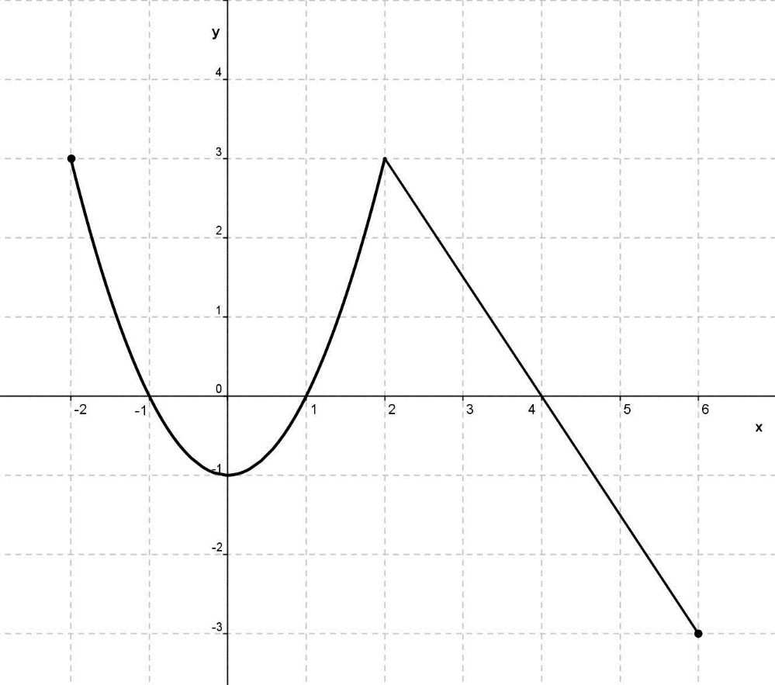

**α)** Nα προσδιορίσετε το πεδίο ορισμού της συνάρτησης. (Μονάδες 6)

**β)** Να συμπληρώσετε τον παρακάτω πίνακα τιμών:

|  |  |  |  |  |  |  |
| --- | --- | --- | --- | --- | --- | --- |
| x | −2 | −1 |  | 1 | 2 |  |
| y |  |  | −1 |  |  | −3 |

(Μονάδες 6)

**γ)** Να βρείτε τα σημεία τομής της γραφικής παράστασης με τους άξονες.

(Μονάδες 6)

**δ)** Να προσδιορίσετε τα διαστήματα του πεδίου ορισμού στα οποία η συνάρτηση παίρνει αρνητικές τιμές. (Μονάδες 7)

## ΘΕΜΑ 1305

Στο παραπάνω σύστημα συντεταγμένων δίνεται η γραφική παράσταση μιας συνάρτησης f .

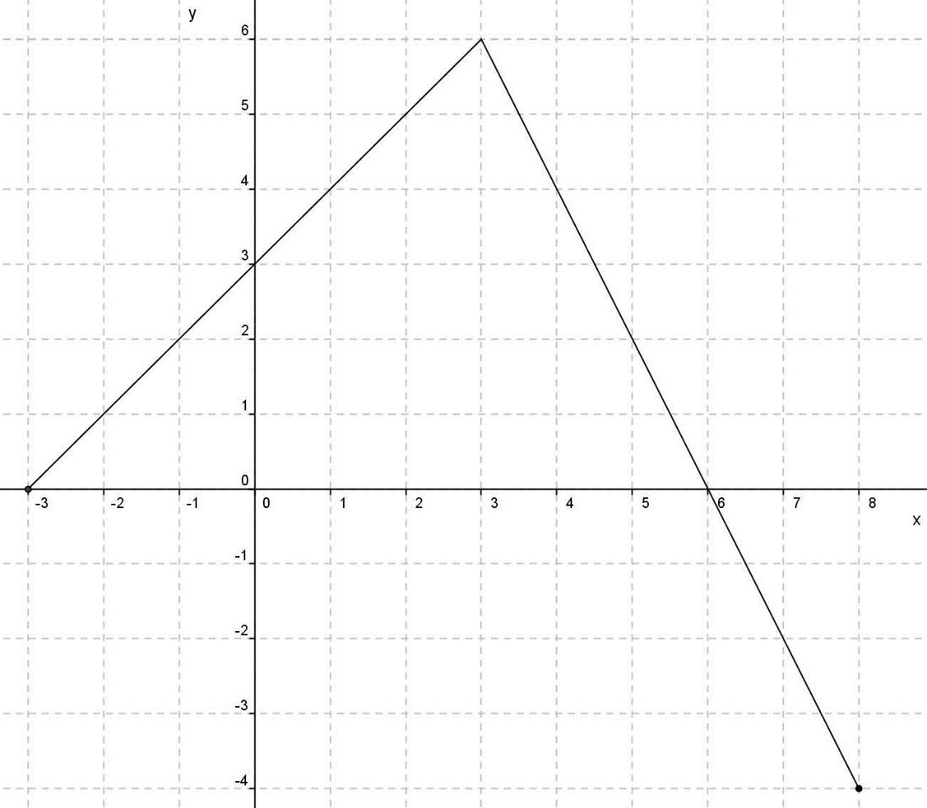

**α)** Nα προσδιορίσετε το πεδίο ορισμού της συνάρτησης. (Μονάδες 6)

**β)** Να συμπληρώσετε τον παρακάτω πίνακα τιμών:

|  |  |  |  |  |  |  |
| --- | --- | --- | --- | --- | --- | --- |
| x | −3 | −1 | 0 | 3 |  |  |
| y |  |  |  |  | −2 | −4 |

(Μονάδες 6)

**γ)** Να βρείτε τα σημεία τομής της γραφικής παράστασης με τους άξονες.

(Μονάδες 6)

**δ)** Να προσδιορίσετε το διάστημα του πεδίου ορισμού στο οποίο η συνάρτηση παίρνει θετικές τιμές. (Μονάδες 7)

## ΘΕΜΑ 1345

Δίνεται η συνάρτηση f, με $f\left(x\right)=\frac{x^{2}-5x+6}{x-3}$

**α)** Να βρείτε το πεδίο ορισμού της συνάρτησης f. (Μονάδες 7)

**β)** Να απλοποιήσετε τον τύπο της συνάρτησης f. (Μονάδες 9)

**γ)** Να βρείτε τα σημεία τομής της γραφικής παράστασης της f με τους άξονες x΄x και y΄y. (Μονάδες 9)

## ΘΕΜΑ 1358

Δίνεται η συνάρτηση $f\left(x\right)=x^{2}+2x-15$, x∈IR.

**α)** Να υπολογίσετε το άθροισμα $f\left(-1\right)+f\left(0\right)-f\left(1\right)$. (Μονάδες 10)

**β)** Να βρείτε τα κοινά σημεία της γραφικής παράστασης της f με τους άξονες.

(Μονάδες 15)

**4ο Θέμα**

## ΘΕΜΑ 1393

Δίνονται οι συναρτήσεις $f(x)=x^{2}+3x+2$ και $g(x)=x+1$, x∈ΙR.

**α)** Να δείξετε ότι οι γραφικές παραστάσεις των συναρτήσεων f,g έχουν ένα μόνο κοινό σημείο, το οποίο στη συνέχεια να προσδιορίσετε. (Μονάδες 10)

**β)** Δίνεται η συνάρτηση $h(x)=x+a$. Να δείξετε ότι:

**i)** αν α>1, τότε οι γραφικές παραστάσεις των συναρτήσεων f,h έχουν δύο κοινά σημεία.

**ii)** αν α<1 , τότε οι γραφικές παραστάσεις των συναρτήσεων f,h δεν έχουν κοινά σημεία. (Μονάδες 15)

## ΘΕΜΑ 1408

Δίνονται οι συναρτήσεις: $f\left(x\right)=x^{2}$ και $g\left(x\right)=λx+\left(1-λ\right)$, x∈IR και λ παράμετρος με $λ≠0$.

**α)** Να δείξετε ότι οι γραφικές παραστάσεις $C_{f}$ και $C_{g}$ έχουν για κάθε τιμή της παραμέτρου λ ένα τουλάχιστον κοινό σημείο. (Μονάδες 8)

**β)** Για ποια τιμή της παραμέτρου λ οι $C_{f}$ και $C_{g}$ έχουν ένα μόνο κοινό σημείο; Ποιο είναι το σημείο αυτό; (Μονάδες 8)

**γ)** Αν $λ≠2$ και $x_{1}$, $x_{2}$ είναι οι τετμημένες των κοινών σημείων των $C_{f}$ και $C_{g}$, να βρεθεί η παράμετρος λ ώστε να ισχύει: ${\left(x_{1}+x_{2}\right)}^{2}=\left|x_{1}+x_{2}\right|+2$. (Μονάδες 9)

## ΘΕΜΑ 1433

Δίνονται οι συναρτήσεις $f\left(x\right)=αx-α+2$ και $g\left(x\right)=x^{2}-α+3$ με α∈IR.

**α)** Να αποδείξετε ότι η γραφική παράσταση της f διέρχεται από το σημείο (1,2) για κάθε τιμή του πραγματικού αριθμού α. (Μονάδες 7)

**β)** Αν οι γραφικές παραστάσεις των f και g τέμνονται σε σημείο με τετμημένη 1, τότε:

**i)** Να βρείτε την τιμή του α. (Μονάδες 4)

**ii)** Για την τιμή του α που βρήκατε υπάρχει άλλο σημείο τομής των γραφικών παραστάσεων των f και g; Αιτιολογήστε την απάντησή σας. (Μονάδες 4)

**γ)** Να βρείτε για ποιες τιμές του α οι γραφικές παραστάσεις των f και g έχουν δύο σημεία τομής. (Μονάδες 10)

## ΘΕΜΑ 1434

Στο παρακάτω σύστημα συντεταγμένων το ευθύγραμμο τμήμα ΑΒ με Α(0,100) και Β(10,50) παριστάνει τη γραφική παράσταση της συνάρτησης δ(x) των ετήσιων δαπανών μιας εταιρείας, σε χιλιάδες ευρώ, στα x χρόνια της λειτουργίας της.

To ευθύγραμμο τμήμα ΓΔ με Γ(0,50) και Δ(10,150) παριστάνει τη γραφική παράσταση της συνάρτησης των ετήσιων εσόδων ε(x) της εταιρείας, σε χιλιάδες ευρώ, στα x χρόνια της λειτουργίας της. Οι γραφικές παραστάσεις αναφέρονται στα δέκα πρώτα χρόνια λειτουργίας της εταιρείας.

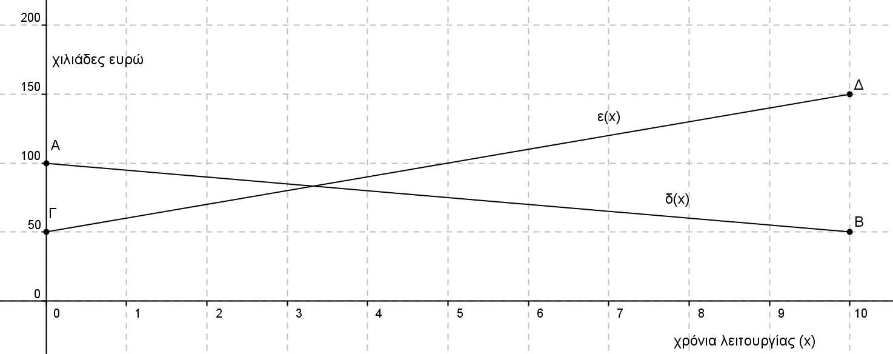

**α)** Με τη βοήθεια των γραφικών παραστάσεων να εκτιμήσετε τα έσοδα και τα έξοδα τον πέμπτο χρόνο λειτουργίας της εταιρείας. (Μονάδες 4)

**β) i)** Να προσδιορίσετε τους τύπους των συναρτήσεων δ(x), ε(x) και να ελέγξετε αν οι εκτιμήσεις σας στο α) ερώτημα ήταν σωστές. (Μονάδες 15)

**ii)** Να βρείτε τις συντεταγμένες του σημείου τομής των τμημάτων ΑΒ και ΓΔ και να τις ερμηνεύσετε στο πλαίσιο του προβλήματος. (Μονάδες 6)

## ΘΕΜΑ 1444

Για δεδομένο λ∈IR, θεωρούμε τη συνάρτηση f, με $f\left(x\right)=\left(λ+1\right)x^{2}-\left(λ+1\right)x+2$, x∈IR.

**α)** Να δείξετε ότι, για οποιαδήποτε τιμή του λ, η γραφική παράσταση της συνάρτησης f διέρχεται από το σημείο A(0,2). (Μονάδες 3)

**β)** Για $λ=-1$, να σχεδιάσετε τη γραφική παράσταση της f. (Μονάδες 4)

**γ)** Αν η γραφική παράσταση της f τέμνει τον άξονα x΄x στο σημείο B(2,0), να βρείτε την τιμή του λ και να εξετάσετε αν η γραφική παράσταση τέμνει τον άξονα x΄x και σε άλλο σημείο. (Μονάδες 8)

**δ)** Για $λ=1$, να δείξετε ότι η γραφική παράσταση της f βρίσκεται ολόκληρη πάνω από τον άξονα x΄x. (Μονάδες 10)

## ΘΕΜΑ 1446

Δίνεται η συνάρτηση $f\left(x\right)=x^{2}+x+1$, x∈IR.

**α)** Να αποδείξετε ότι η γραφική παράσταση $C_{f}$ της συνάρτησης f δεν τέμνει τον άξονα x΄x. (Μονάδες 5)

**β)** Να βρείτε τις τετμημένες των σημείων της $C_{f}$ που βρίσκονται κάτω από την ευθεία $y=2x+3$. (Μονάδες 10)

**γ)** Έστω M(x,y) σημείο της $C_{f}$. Αν για την τετμημένη x του σημείου Μ ισχύει: $\left|2x-1\right|<3$, τότε να δείξετε ότι το σημείο αυτό βρίσκεται κάτω από την ευθεία $y=2x+3$. (Μονάδες 10)

## ΘΕΜΑ 1447

Δίνεται η συνάρτηση f, με $f\left(x\right)=\left\{\begin{matrix}-x+2,ανx<0 \\ x+2,ανx≥0\end{matrix}\right.$

**α)** Να βρείτε το σημείο τομής της γραφικής παράστασης $C_{f}$ της f με τον άξονα y΄y.

(Μονάδες 3)

**β) i)** Να χαράξετε τη $C_{f}$ και την ευθεία $y=3$, και στη συνέχεια να εκτιμήσετε τις συντεταγμένες των σημείων τομής τους. (Μονάδες 5)

**ii)** Nα εξετάσετε αν τα σημεία αυτά είναι συμμετρικά ως προς τον άξονα y΄y. Να αιτιολογήσετε την απάντησή σας. (Μονάδες 4)

**γ) i)** Για ποιες τιμές του πραγματικού αριθμού α , η ευθεία $y=α$ τέμνει τη $C_{f}$ σε δυο σημεία; Να αιτιολογήσετε την απάντησή σας. (Μονάδες 5)

**ii)** Για τις τιμές του α που βρήκατε στο ερώτημα (γi), να προσδιορίσετε αλγεβρικά τα σημεία τομής της $C_{f}$ με την ευθεία $y=α$ και να εξετάσετε αν ισχύουν τα συμπεράσματα του ερωτήματος (βii), αιτιολογώντας τον ισχυρισμό σας.

(Μονάδες 8)

## ΘΕΜΑ 1449

Δίνονται οι συναρτήσεις f και g, με $x∈R$ και $g(x)=3x-4$, x∈IR.

**α)** Να βρείτε τα κοινά σημεία των γραφικών παραστάσεων των συναρτήσεων f και g. (Μονάδες 5)

**β)** Να βρείτε τα διαστήματα στα οποία η γραφική παράσταση της f είναι κάτω από εκείνη της g. (Μονάδες 10)

**γ)** Να αποδείξετε ότι κάθε ευθεία της μορφής $y=α$, $Δ$, βρίσκεται κάτω από τη γραφική παράσταση της f. (Μονάδες 10)

## ΘΕΜΑ 1468

Στο παρακάτω σχήμα, δίνονται οι γραφικές παραστάσεις $C_{f}$ και $C_{g}$ των συναρτήσεων f και g αντίστοιχα, με $f(x)=\left|x-2\right|$ και $g(x)=\frac{1}{3}x+\frac{2}{3}$, x∈IR.

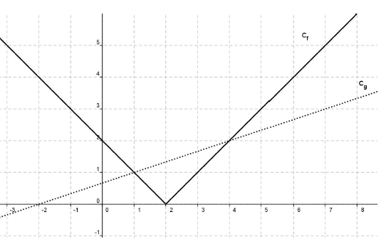

**α)** Να εκτιμήσετε τις συντεταγμένες των σημείων τομής των $C_{f}$ και $C_{g}$. (Μονάδες 6)

**β)** Να επιβεβαιώσετε αλγεβρικά την απάντησή σας στο ερώτημα α). (Μονάδες 8)

**γ)** Με την βοήθεια των γραφικών παραστάσεων, να βρείτε για ποιες τιμές του x η $C_{f}$ βρίσκεται πάνω από την $C_{g}$. (Μονάδες 6)

**δ)** Με την βοήθεια του ερωτήματος γ), να βρείτε για ποιες τιμές του x έχει νόημα πραγματικού αριθμού η παράσταση $K=\sqrt{3\left|2-x\right|-\left(x+2\right)}$. (Μονάδες 5)

## ΘΕΜΑ 1470

Θεωρούμε τις συναρτήσεις $f(x)=x^{2}+1$ και $g(x)=x+α$, με x∈IR και α∈IR.

**α)** Για $α=1$, να προσδιορίσετε τα κοινά σημεία των γραφικών παραστάσεων των συναρτήσεων f και g. (Μονάδες 5)

**β)** Να βρείτε για ποιες τιμές του α οι γραφικές παραστάσεις των συναρτήσεων f και g τέμνονται σε δύο σημεία. (Μονάδες 10)

**γ)** Για $α>1$, να εξετάσετε αν οι τετμημένες των σημείων τομής των γραφικών παραστάσεων των συναρτήσεων f και g είναι ομόσημες ή ετερόσημες.

(Μονάδες 10)

## ΘΕΜΑ 1490

Στο διπλανό σχήμα δίνεται η γραφική παράσταση μιας συνάρτησης f: IR→IR και της συνάρτησης $g\left(x\right)=-2x+2$.

Με τη βοήθεια του σχήματος, να βρείτε:

**α)** Τις τιμές του x για τις οποίες ισχύει $f\left(x\right)=-2x+2$

(Μονάδες 6)

**β)** Τις τιμές f(−1) , f(0) , f(1).

(Μονάδες 6)

**γ)** Τις τιμές του x, για τις οποίες η γραφική παράσταση της f βρίσκεται πάνω από τη γραφική παράσταση της g. (Μονάδες 6)

**δ)** Τις τιμές του x, για τις οποίες η παράσταση $A=\sqrt{f\left(x\right)+2x-2}$ έχει νόημα πραγματικού αριθμού. (Μονάδες 7)

## ΘΕΜΑ 1514

Στο παρακάτω σχήμα, δίνονται οι γραφικές παραστάσεις $C_{f}$ και $C_{g}$ των συναρτήσεων f και g αντίστοιχα, με $f\left(x\right)=\left|x-2\right|$ και $g\left(x\right)=1$, x∈ΙR.



**α) i)** Να εκτιμήσετε τα σημεία τομής των $C_{f}$ και $C_{g}$.

**ii)** Να εκτιμήσετε τις τιμές του x, για τις οποίες η $C_{f}$ είναι κάτω από τη $C_{g}$. (Μονάδες 10)

**β)** Να επιβεβαιώσετε αλγεβρικά τις απαντήσεις σας στο προηγούμενο ερώτημα. (Μονάδες 10)

**γ)** Να βρείτε για ποιες τιμές του x έχει νόημα πραγματικού αριθμού η παράσταση: $A=\frac{\sqrt{1-f(x)}}{f(x)}$ (Μονάδες 5)

## ΘΕΜΑ 1524

Δίνεται η συνάρτηση $f\left(x\right)=\frac{4x^{2}-2\left(α+3\right)x+3α}{2x-3}$, όπου α∈ΙR.

**α)** Να βρεθεί το πεδίο ορισμού της f. (Μονάδες 5)

**β)** Να αποδειχθεί ότι $f\left(x\right)=2x-α$ για κάθε x που ανήκει στο πεδίο ορισμού της f.

(Μονάδες 8)

**γ)** Να βρεθεί η τιμή του α αν η γραφική παράσταση της f διέρχεται από το σημείο (1,−1). (Μονάδες 7)

**δ)** Να βρεθούν (αν υπάρχουν) τα σημεία τομής της γραφικής παράστασης της f με τους άξονες x΄x και y΄y. (Μονάδες 5)

**ΚΕΦ 6 - 6.3 Η συνάρτηση f(x)=αx+β**

**2ο Θέμα**

## ΘΕΜΑ 1241

Δίνεται η συνάρτηση $f\left(x\right)=αx+β$, όπου α,β πραγματικοί αριθμοί.

**α)** Αν η γραφική παράσταση της συνάρτησης f διέρχεται από τα σημεία Α(1,6), Β(−1,4) να βρείτε τις τιμές των α,β. (Μονάδες 13)

**β)** Αν $α=1$ και $β=5$, να προσδιορίσετε τα σημεία τομής της γραφικής παράστασης της συνάρτησης f με τους άξονες x΄x και y΄y. (Μονάδες 12)

## ΘΕΜΑ 1275

**α)** Να παραγοντοποιήσετε το τριώνυμο $x^{2}+2x-3$ (Μονάδες 8)

**β)** Να βρείτε το πεδίο ορισμού της συνάρτησης: $f\left(x\right)=\frac{x^{2}+2x-3}{x-1}$ και στη συνέχεια να απλοποιήσετε τον τύπο της. (Μονάδες 9)

**γ)** Να παραστήσετε γραφικά την παραπάνω συνάρτηση. (Μονάδες 8)

## ΘΕΜΑ 1294

Δίνεται η συνάρτηση $f\left(x\right)=αx+β$, με α,β∈ΙR, για την οποία ισχύει: $f\left(0\right)=5$ και $f\left(1\right)=3$.

**α)** Να δείξετε ότι $α=-2$ και $β=5$. (Μονάδες 10)

**β)** Να βρείτε τα σημεία στα οποία η γραφική παράσταση της f τέμνει τους άξονες x’x και y’y. (Mονάδες 7)

**γ)** Να σχεδιάσετε τη γραφική παράσταση της f. (Mονάδες 8)

**4ο Θέμα**

## ΘΕΜΑ 1386

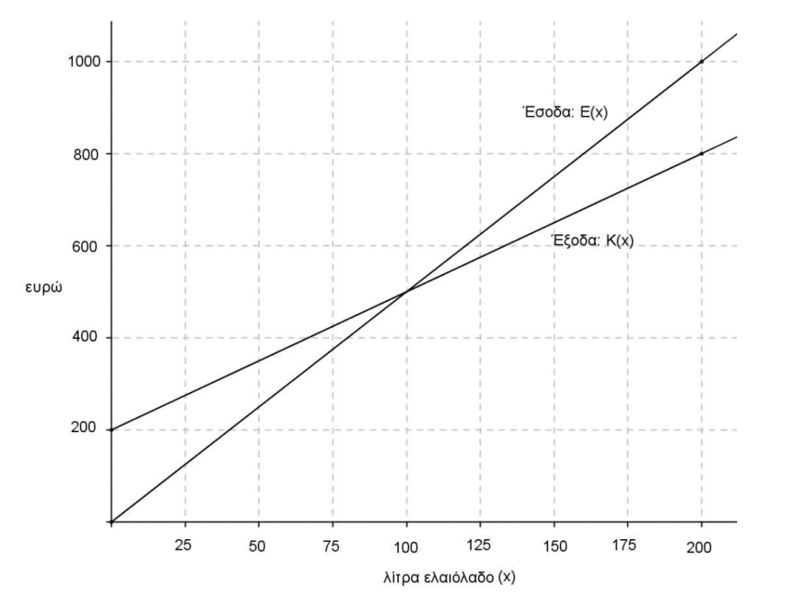

Μια μικρή εταιρεία πουλάει βιολογικό ελαιόλαδο στο διαδίκτυο. Στο παραπάνω σχήμα, παρουσιάζεται η γραφική παράσταση της συνάρτησης που περιγράφει τα έξοδα Κ(x) και τα έσοδα E(x) από την πώληση x λίτρων λαδιού σε ένα μήνα.

**α)** Να εκτιμήσετε τις συντεταγμένες του σημείου τομής των δύο ευθειών και να ερμηνεύσετε τη σημασία του. (Μονάδες 6)

**β)** Ποια είναι τα αρχικά (πάγια) έξοδα της εταιρείας; (Μονάδες 5)

**γ)** Πόσα λίτρα ελαιόλαδο πρέπει να πουλήσει η εταιρεία για να μην έχει ζημιά

(Μονάδες 6)

**δ)** Να βρείτε τον τύπο των συναρτήσεων K(x) και E(x) και να επαληθεύσετε αλγεβρικά την απάντηση του ερωτήματος (γ). (Μονάδες 8)

## ΘΕΜΑ 1398

Δίνονται οι συναρτήσεις $f(x)=4x+2$ και $g(x)=x^{2}-9$ με πεδίο ορισμού το ΙR.

**α)** Να βρείτε τα σημεία τομής της γραφικής παράστασης της συνάρτησης g με τον άξονα x΄x . (Μονάδες 6)

**β)** Να εξετάσετε αν η γραφική παράσταση της f τέμνει τους άξονες σε κάποιο από τα σημεία (3, 0) και (−3, 0) . (Μονάδες 4)

**γ)** Να αποδείξετε ότι οι γραφικές παραστάσεις των συναρτήσεων f, g δεν έχουν κοινό σημείο πάνω σε κάποιον από τους άξονες. (Μονάδες 8)

**δ)** Να βρείτε συνάρτηση h της οποίας η γραφική παράσταση είναι ευθεία, διέρχεται από το Α(0, 3) και τέμνει τη γραφική παράσταση της g σε σημείο του ημιάξονα Οx. (Μονάδες 7)

## ΘΕΜΑ 1400

Δυο φίλοι αποφάσισαν να κάνουν το χόμπι τους δουλειά. Τους άρεσε να ζωγραφίζουν μπλουζάκια και έστησαν μια μικρή επιχείρηση για να τα πουλήσουν μέσω διαδικτύου. Σε διάστημα ενός μηνός τα έξοδα κατασκευής (σε ευρώ) για x μπλουζάκια δίνονται από τη συνάρτηση $Κ(x)=12,5x+120$ και τα έσοδα από την πώλησή τους (σε ευρώ), από τη συνάρτηση $E(x)=15,5∙x$.

**α)** Αν η επιχείρηση κάποιο μήνα δεν κατασκευάσει μπλουζάκια, έχει έξοδα; Να αιτιολογήσετε την απάντησή σας. (Μονάδες 6)

**β)** Τι εκφράζει ο αριθμός 12,5 και τι ο αριθμός 15,5 στο πλαίσιο του προβλήματος; (Μονάδες 4)

**γ)** Να βρείτε πόσα μπλουζάκια πρέπει να πουλήσουν ώστε να έχουν έσοδα όσα και έξοδα (δηλαδή να μην «μπαίνει μέσα» η επιχείρηση) (Μονάδες 6)

**δ)** Αν πουλήσουν 60 μπλουζάκια θα έχουν κέρδος; Να αιτιολογήσετε την απάντησή σας. (Μονάδες 9)

## ΘΕΜΑ 1403

Δίνεται η συνάρτηση f, με $f(x)=\frac{x+2}{\sqrt{9-x^{2}}}$

**α)** Να βρείτε το πεδίο ορισμού της συνάρτησης f. (Mονάδες 10)

**β)** Να βρείτε τα σημεία τομής της γραφικής παράστασης της συνάρτησης f με τους άξονες. (Mονάδες 7)

**γ)** Αν Α και Β είναι τα σημεία τομής της γραφικής παράστασης της συνάρτησης f με τους άξονες x΄x και y΄y αντίστοιχα, να βρείτε την εξίσωση της ευθείας που ορίζεται από τα Α και Β. (Mονάδες 8)

## ΘΕΜΑ 1410

Ένας αθλητής κολυμπάει ύπτιο και καίει 9 θερμίδες το λεπτό, ενώ όταν κολυμπάει πεταλούδα καίει 12 θερμίδες το λεπτό. Ο αθλητής θέλει, κολυμπώντας, να κάψει 360 θερμίδες.

**α)** Αν ο αθλητής θέλει να κολυμπήσει ύπτιο 32 λεπτά, πόσα λεπτά πρέπει να κολυμπήσει πεταλούδα για να κάψει συνολικά 360 θερμίδες. (Μονάδες 5)

**β)** Ο αθλητής αποφασίζει πόσο χρόνο θα κολυμπήσει ύπτιο και στη συνέχεια υπολογίζει πόσο χρόνο πρέπει να κολυμπήσει πεταλούδα για να κάψει 360 θερμίδες.

**i)** Αν x είναι ο χρόνος (σε λεπτά) που ο αθλητής κολυμπάει ύπτιο, να αποδείξετε ότι ο τύπος της συνάρτησης που εκφράζει το χρόνο που πρέπει να κολυμπήσει πεταλούδα για να κάψει 360 θερμίδες είναι: $f\left(x\right)=30-\frac{3}{4}x$ (Μονάδες 7)

**ii)** Να βρείτε το πεδίο ορισμού της συνάρτησης του ερωτήματος β(i), στο πλαίσιο του συγκεκριμένου προβλήματος. (Μονάδες 4)

**γ)** Να χαράξετε τη γραφική παράσταση της συνάρτησης του ερωτήματος (β), να βρείτε τα σημεία τομής της με τους άξονες και να ερμηνεύσετε τη σημασία τους στο πλαίσιο του προβλήματος. (Μονάδες 9)

## ΘΕΜΑ 1467

Αν ένας κάτοικος μιας πόλης A καταναλώσει x κυβικά νερού σε ένα χρόνο, το ποσό που θα πρέπει να πληρώσει δίνεται (σε ευρώ) από τη συνάρτηση:

$f(x)=\left\{\begin{matrix}12+0,5x αν 0≤x≤30 \\ 0,7x+6 αν x>30\end{matrix}\right.$.

**α)** Να βρείτε πόσα ευρώ θα πληρώσει όποιος:

**i)** έλειπε από το σπίτι του και δεν είχε καταναλώσει νερό. (Μονάδες 2)

**ii)** έχει καταναλώσει 10 κυβικά μέτρα νερού. (Μονάδες 3)

**iii)** έχει καταναλώσει 50 κυβικά μέτρα νερού. (Μονάδες 5)

**β)** Σε μια άλλη πόλη Β το ποσό (σε ευρώ) που αντιστοιχεί σε κατανάλωση x κυβικών μέτρων δίνεται από τον τύπο $g(x)=12+0,6x$, για $x≥0$.

Ένας κάτοικος της πόλης A και ένας κάτοικος της πόλης B κατανάλωσαν τα ίδια κυβικά νερού για το 2013. Αν ο κάτοικος της πόλης A πλήρωσε μεγαλύτερο λογαριασμό από τον κάτοικο της πόλης B, να αποδείξετε ότι ο κάθε ένας από τους δυο κατανάλωσε περισσότερα από 60 κυβικά μέτρα νερού. (Μονάδες 15)

## ΘΕΜΑ 1479

Για την ενοικίαση ενός συγκεκριμένου τύπου αυτοκινήτου για μία ημέρα, η εταιρεία Α χρεώνει τους πελάτες της σύμφωνα με τον τύπο: $y=60+0,20x$ όπου x είναι η απόσταση που διανύθηκε σε Km και y είναι το ποσό της χρέωσης σε ευρώ.

**α)** Τι ποσό θα πληρώσει ένας πελάτης της εταιρείας A, ο οποίος σε μία ημέρα ταξίδεψε 400 Km; (Μονάδες 5)

**β)** Πόσα χιλιόμετρα οδήγησε ένας πελάτης ο οποίος, για μία ημέρα, πλήρωσε 150 ευρώ; (Μονάδες 5)

**γ)** Μία άλλη εταιρεία, η B, χρεώνει τους πελάτες της ανά ημέρα σύμφωνα με τον τύπο $y=80+0,10x$ όπου, όπως προηγουμένως, x είναι η απόσταση που διανύθηκε σε Km και y είναι το ποσό της χρέωσης σε ευρώ. Να εξετάσετε ποια από τις δύο εταιρείες μας συμφέρει να επιλέξουμε, ανάλογα με την απόσταση που σκοπεύουμε να διανύσουμε. (Μονάδες 10)

**δ)** Αν $f\left(x\right)=60+0,20x$ και $g\left(x\right)=80+0,10x$ είναι οι συναρτήσεις που εκφράζουν τον τρόπο χρέωσης των εταιρειών A και B αντίστοιχα, να βρείτε τις συντεταγμένες του σημείου τομής των γραφικών παραστάσεων των συναρτήσεων f και g και να εξηγήσετε τι εκφράζει η τιμή καθεμιάς από αυτές τις συντεταγμένες σε σχέση με το πρόβλημα του ερωτήματος (γ). (Μονάδες 5)

## ΘΕΜΑ 1496

Σε μια πόλη της Ευρώπης μια εταιρεία ΤΑΧΙ με το όνομα 'RED' χρεώνει 1 ευρώ με την είσοδο στο ΤΑΧΙ και 0,6 ευρώ για κάθε χιλιόμετρο που διανύει ο πελάτης. Μια άλλη εταιρεία ΤΑΧΙ με το όνομα 'YELLOW' χρεώνει 2 ευρώ με την είσοδο στο ΤΑΧΙ και 0,4 ευρώ για κάθε χιλιόμετρο που διανύει ο πελάτης. Οι παραπάνω τιμές ισχύουν για αποστάσεις μικρότερες από 15 χιλιόμετρα.

**α) i)** Αν f(x) είναι το ποσό που χρεώνει η εταιρεία 'RED' για μια διαδρομή x χιλιομέτρων, να συμπληρώσετε τον παρακάτω πίνακα.

|  |  |  |  |
| --- | --- | --- | --- |
| x (km) | 0 | 2 | 8 |
| f(x) (ευρώ) |  |  |  |

(Μονάδες 3)

**ii)** Αν g(x) είναι το ποσό που χρεώνει η εταιρεία 'YELLOW' για μια διαδρομή x χιλιομέτρων να συμπληρώσετε τον παρακάτω πίνακα.

|  |  |  |  |
| --- | --- | --- | --- |
| x (km) |  |  |  |
| g(x) (ευρώ) | 2 | 3,2 | 4,8 |

(Μονάδες 3)

**β)** Να βρείτε τα πεδία ορισμού των συναρτήσεων f,g και τους τύπους τους f(x), g(x). (Μονάδες 8)

**γ)** Να σχεδιάσετε τις γραφικές παραστάσεις των συναρτήσεων f,g και να βρείτε για ποιες αποστάσεις η επιλογή της εταιρείας 'RED' είναι πιο οικονομική, αιτιολογώντας την απάντησή σας. (Μονάδες 8)

**δ)** Αν δυο πελάτες A και B μετακινηθούν με την εταιρεία 'RED' και ο πελάτης A διανύσει 3 χιλιόμετρα παραπάνω από τον B, να βρείτε πόσο παραπάνω θα πληρώσει ο A σε σχέση με τον B. (Μονάδες 3)

## ΘΕΜΑ 1523

Δίνεται η συνάρτηση $f\left(x\right)=\frac{x^{2}-5x+6}{\left|2-x\right|}$.

**α)** Να βρεθεί το πεδίο ορισμού της f. (Μονάδες 5)

**β)** Να αποδειχθεί ότι $f\left(x\right)=\left\{\begin{matrix}x-3 , x>2 \\ -x+3 , x<2\end{matrix}\right.$ (Μονάδες 7)

**γ)** Να γίνει η γραφική παράσταση της f και να βρεθούν τα σημεία τομής της γραφικής παράστασης της f με τους άξονες x΄x και y΄y. (Μονάδες 8)

**δ)** Να λύσετε την ανίσωση $f\left(x\right)≤0$. (Μονάδες 5)